Un exercice proposé en classe de Terminale : la conception d’une étude de documents type bac et sa correction par les élèves

Sophie Gaujal, professeur d’histoire géographie, lycée jacques Prévert, Boulogne Billancourt.

L’exercice proposé ci-dessous a consisté à proposer à des élèves de Terminale de réaliser un contrôle type bac sur une étude de deux documents. Nous présenterons successivement le contexte dans lequel a été réalisé cet exercice, les objectifs qui ont présidé à sa mise en œuvre, et enfin les propositions faites par les élèves.

I/ Le contexte dans lequel a été réalisé l’exercice : l’étude de l’Affaire Dreyfus

Cet exercice a été réalisé dans le cadre du chapitre de terminale sur « les médias et l’opinion publique dans les grandes crises politiques en France depuis l’Affaire Dreyfus », au début du chapitre, lors de la leçon sur l’Affaire Dreyfus. Après avoir présenté la montée en puissance de la presse écrite dans la première partie de la leçon, puis dans une deuxième partie comment elle a contribué à créer l’évènement de l’Affaire Dreyfus, nous avons consacré la troisième partie à étudier comment la presse écrit contribue à cristalliser la division de l’opinion publique.
A cette occasion, deux documents ont été étudiés, l’un extraite de Psst… ! et l’autre du Sifflet, et dont le site http://www.caricaturesetcaricature.com/article-12664537.html propose une reproduction et une analyse, dont nous avons repris certains arguments. Les documents sont également présentés dans le manuel Hatier, p.121, docs 5 et 6.
Le premier document est un document antidreyfusard émanant de Psst… !, journal créé quelques jours après la publication du J’accuse d’E.Zola en janvier 1898, et dirigé par Forain et Caran d’Ache. A la Une de ce journal, publiée le 23 juillet 1898, une caricature, intitulée « l’Affaire Dreyfus », montre un groupe de trois personnes, que l’on peut identifier comme un prussien (grâce à son casque à pointe), un juif (identifiable par un certain nombre de stéréotypes) et E.Zola, présenté sous la forme d’une marionnette, et manipulé par les deux autres. L’objectif de l’auteur, Forain, est donc d’utiliser une figure de rhétorique bien connue des lecteurs de l’époque, celle d’un complot « judéo-prussien », dans lequel les intellectuels français seraient de simples marionnettes, manipulées par l’étranger.
Le deuxième document est un extrait d’un journal dreyfusard, le Sifflet, publié le 11 novembre 1898, soit quelques mois après que l’innocence de Dreyfus ait été mise en évidence. La caricature met en scène 5 ministres de la guerre qui écrivent chacun sur le dos du précédent « Dreyfus est coupable ». Un dernier personnage, représentant de la loi, écrit alors : « Dreyfus est innocent, vous êtes cinq menteurs ». L’auteur met ainsi en évidence le triomphe de la justice sur la raison d’Etat. Le procédé iconographique est emprunté à la publicité pour la peinture Ripolin, parue l’année précédente, et donc bien connue des contemporains.
La confrontation des deux documents a ensuite permis de montrer la violence de l’affrontement que se livre la presse écrite à la fin du XIXème s. Les moyens utilisés ici sont analogues, ceux de la caricature, qui présente l’avantage de frapper les esprits, bien plus qu’un long discours. Cependant, la deuxième caricature se situe bien en deçà de la première dans le degré de violence : alors que Forain utilise le stéréotype juif et la thèse du complot de l’étranger, Couturier se contente de faire appel à des références iconographiques appartenant au domaine de la publicité (Ripolin), ou, pour d’autres caricatures, à celui de l’art (il utilise ainsi dans une autre caricature la référence au Radeau de la méduse de Géricault).
C’est donc à partir de ces deux documents qui avaient été étudiés en classe qu’il a été demandé aux élèves, en classe collectivement d’abord puis à la maison individuellement ensuite, de concevoir une évaluation type bac, et d’en proposer ensuite une correction.

II/ Les objectifs de l’exercice

L’objectif était d’expliciter la méthodologie du commentaire de documents, dans le cadre d’une pédagogie « visible », ce que le didacticien de l’histoire D.Cariou appelle dans son dernier ouvrage publié à l’automne 2012 « vendre la mèche ». L’étude précédente de documents réalisée en histoire lors du contrôle commun avait mis en évidence la difficulté des élèves à mener cette analyse : leurs introductions ne faisaient aucune mention des documents, leur plan se réduisait, quand les documents étaient utilisés, à l’étude successive des deux documents sans que l’idée sous-jacente ne soit explicitée ni que les informations apportées par les documents ne soient croisées. C’est donc pour remédier à ces difficultés, qui témoignent souvent d’une grande opacité des attendus de la discipline, que nous avons proposé aux élèves de devenir eux-mêmes les concepteurs d’une évaluation.

III/ La mise en œuvre de l’exercice et les propositions des élèves

En classe, nous avons réfléchi « ensemble » (sous la forme d’un cours dialogué) à la conception de l’évaluation. Plusieurs étapes ont été déterminées. Cet exercice a été suivi d’un devoir à faire à la maison, dont la consigne était de formaliser le travail réalisé en classe. Nous présenterons alternativement ces étapes telles qu’elles ont été définies en classe, et les réponses apportées par les élèves à ces questions dans leurs devoirs.

Etape 1 : le choix des documents.
Dans l’exercice présenté ici, le choix des documents n’avait pas été confié aux élèves. En effet, le cours sur les médias venait juste d’être entamé, et c’était donc au professeur de prendre en main cet élément de l’activité qui outrepassait les compétences de ses élèves. Cette première étape pourrait être confiée à des élèves à la fin du chapitre, à l’occasion d’une évaluation. Plusieurs documents pourraient alors être proposés, à charge pour eux d’en choisir un ou deux, et de motiver leur choix.

Etape 2 : choix du paratexte avec lequel vont être présentés les documents.
Par « paratexte » nous entendons les informations qui accompagnent chaque document. Ce choix est primordial, car c’est à ce moment-là que le professeur décide du nombre d’indices qu’il va livrer à ses élèves. Dans le manuel Hatier où se trouvaient les deux documents, l’auteur du chapitre proposait ainsi un titre pour le document 1 (la une de Psst … !): « Dreyfus, agent de l’étranger ». Voilà un indice de lecture qu’on pouvait choisir de donner ou non. Il était possible également d’expliciter dans le premier document le casque à pointe, la représentation stéréotypée d’un juif ou encore le masque de Zola. Impossible en effet pour des élèves, sans ces signifiants, de comprendre les signifiés qui leur correspondent.
Dans leur devoir, les élèves ont donc proposé différents paratextes, variant les niveaux de difficultés : certains se sont contentés d’indiquer l’auteur, la source et la date de la caricature, d’autres sont allés plus loin. Ainsi, cet élève, D., propose d’identifier le casque prussien, la caricature stéréotypée du juif, et le masque d’un auteur français – sans préciser qu’il s’agit de Zola - :
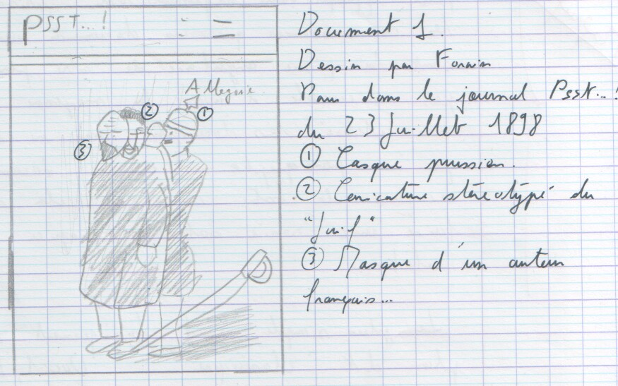

C. va plus loin encore en proposant de mettre en relation la caricature avec le J’accuse d’E.Zola, permettant, outre de resituer la caricature dans son contexte, de remarquer l’analogie formelle entre le titre de Psst… ! et le J’accuse … ! : Psst… ! reprend en effet les trois points de suspension terminées par un point d’exclamation de l’article d’E.Zola. Cet indice invite alors à comparer les moyens utilisés par le dessinateur et par l’écrivain pour convaincre : alors que Zola fait le choix d’un texte dense et argumenté, qui nécessite une lecture longue et attentive, les auteurs de Psst… !, Caran d’Ache et Forain font le choix de présenter des caricatures, au message simpliste et immédiat.

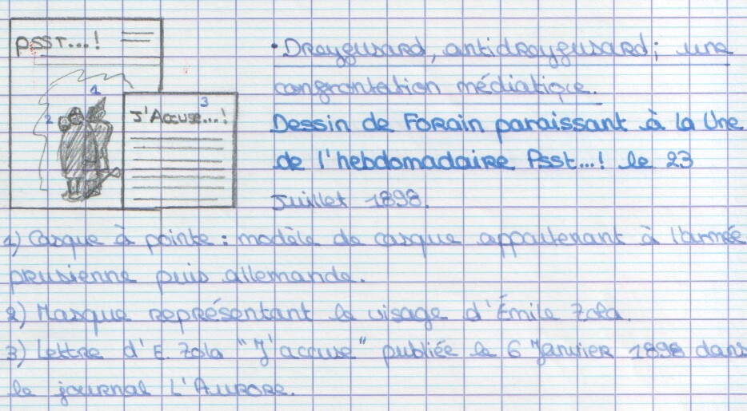
C. et D. utilisent ensuite la même démarche pour le doc 2 :
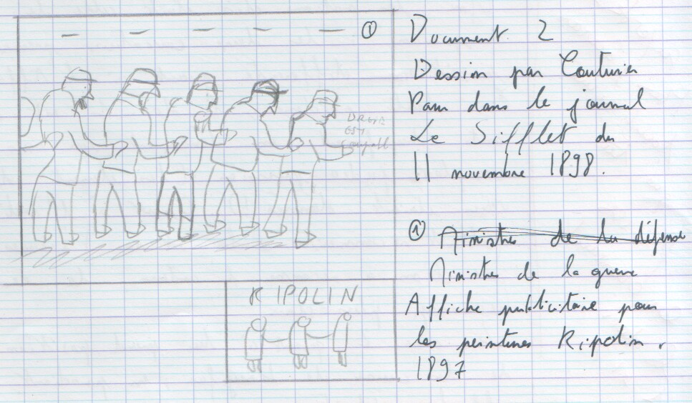

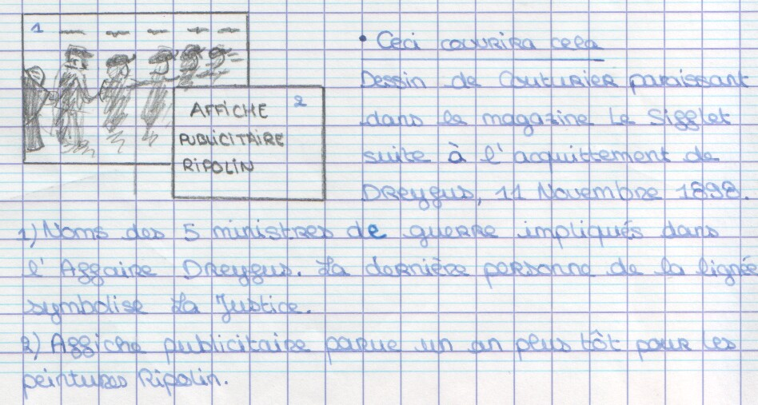

Là encore, on remarque que C. donne davantage d’indices concernant le contexte dans lequel a été réalisée le dessin.

Etape 3 : définir la consigne
Dans cette étape, il s’agissait de définir une consigne à donner aux élèves. Trouver la « bonne consigne » est d’autant plus important qu’avec la nouvelle épreuve du bac, les élèves ne disposent plus de questions sur les documents, qui leur servaient auparavant de guide. Ainsi, jusqu’à l’année dernière, 4 à 5 questions étaient posées aux élèves : la première question suggérait à l’élève de présenter le document (il n’y en avait alors qu’un) et de donner des éléments du contexte, ce qui revenait à faire une introduction. Les questions 2, 3, éventuellement 4 permettaient d’étudier le/les documents en fonction de deux ou trois axes, elles leur donnaient donc le plan. La cinquième question invitait les élèves à indiquer l’intérêt du document et ses limites, et donc à conclure. Ce guide présentait des défauts, ne serait-ce qu’à cause de son caractère contraignant. De plus, sa fonction de guide était souvent mal comprise par les élèves, qui se contentaient alors de répondre aux questions de manière lapidaire (pour caricaturer, par « oui » ou par « non ») ou en faisant des phrases qui commençaient par « parce que ». Mais ce guide était très utile aux élèves en difficulté. Depuis cette année, la consigne doit être d’autant plus explicite qu’il n’y a plus de guide.
Plusieurs consignes ont ainsi été proposées en classe. Elles tentaient d’articuler les trois axes du chapitre, média (ici la presse écrite), crise politique (Affaire Dreyfus) et opinion publique. Voici plusieurs exemples de consignes proposées par les élèves :
- «Comment ces documents illustrent le rôle joué par la presse dans l’Affaire Dreyfus ? » (R.)
- « A l’aide des deux documents, montrez l’influence de la presse lors de l’Affaire Dreyfus » (An.)
- « A partir des deux documents qui vous sont fournis, montrez que la presse écrite est au cœur de l’Affaire Dreyfus » (F.)
- « l’Affaire Dreyfus, la presse au cœur du combat démocratique » (M.)
- « Présentez et décrivez les documents puis à l’aide de cette analyse, montrez en quoi le dessin et la caricature illustrent les différents partis pris dans l’Affaire Dreyfus. Quel rôle joue la presse dans cette affaire ? » NB : Veillez à bien mettre en relation les deux documents. Procédez à une analyse critique en utilisant les documents AINSI que vos connaissances personnelles. (Ma.)
- « La presse divise et se divise : dreyfusards et antidreyfusards » (J.)

On observe dans ces consignes, comme précédemment dans le paratexte, que le niveau de difficulté varie selon les propositions. Ainsi la dernière consigne, proposée par J., est très explicite, puisqu’elle indique les principales notions à mobiliser (« dreyfusards » et « antidreyfusards ») et le rôle de la presse (reflet de l’opinion publique, elle est divisée, acteur dans le débat démocratique, elle contribue à cristalliser la division de l’opinion publique »). La consigne proposée par Ma. anticipe quant à elle les difficultés méthodologiques que pourraient rencontrer les élèves, et insiste sur la nécessité de croiser les documents avec les connaissances personnelles.
Certaines consignes révèlent à contrario que le sujet a été mal compris. Ainsi cette élève propose : « A l’aide des docs, expliquez quel est le rôle des médias et de l’opinion publique dans le débat sur l’Affaire Dreyfus ». Ici médias et opinion publique sont placés sur le même plan, et le rôle des médias sur l’opinion publique n’est pas élucidé. D’autres consignes sont laborieuses, comme celle-ci : « en quoi ces deux documents illustrent le rôle joué dans l’influence de l’opinion publique et sa division ? », ou encore : « à l’aide des documents ci-dessus, montrer comment les débats suscités par l’Affaire Dreyfus illustrent la guerre de position que la presse alimente. »

Etape 4 : proposer une correction
Nous entendions par correction le discours tenu par le professeur lorsqu’il rend les copies à ses élèves. Ce discours peut être plus ou moins long et argumenté. Il comprend généralement des remarques sur la méthodologie, reprend les principaux points du document qui ont été mal compris par les élèves, fait une proposition de plan. Cela a donné lieu à des résultats très divers dans les copies, certains élèves ayant appliqués cette consigne à la lettre, d’autres ayant proposé un véritable commentaire de documents. Nous en proposons ici quelques extraits, retranscrits tels quels (avec les fautes éventuelles d’orthographe et de syntaxe).
- A. propose de commenter une copie : « travaille très moyen, de bonnes idées mais trop superficielle. Vous n’avez pas réussi à replacer les documents dans leur contexte historique et pensez à mieux les décrires. Votre introduction est totalement à revoir et votre conclusion trop courte. Des efforts ont été fournis pour la rédaction mais le soin et les faites d’orthographe sont inadmissible pour une Terminale Littéraire. Les connaissance personnelles et celles du cours ne sont pas su ou du moins non utilisée. »
- Ad. fait quant à lui un commentaire - d’un excellent niveau. Dans la première partie il décrit et analyse le premier document et conclut : « cette interprétation ne laisse aucun doute à penser qu’il s’agit d’un journal « antidreyfusard » par excellence ». Il procède de la même manière avec le document 2 et conclut en montrant que c’est un journal dreyfusard. La troisième partie lui permet de confronter les deux documents, « témoins de la confrontation idéologique qui se développait à travers la presse. » Un des arguments développé dans cette partie est la mise en relation de Psst… ! avec J’accuse… ! :
« Pour illustrer cette presse d’opinion, on peut par exemple citer le cas du journal Psst… ! dont est extrait le premier document. En effet, il n’a été fondé que cinq jours après la parution de J’accuse d’E.Zola. Sa création même est issue au besoin de répondre à Zola ? Le journal répond à J’accuse … ! par la simple interjection : Psst… !. Le Sifflet paru quant à lui en 1889 et 1899 seulement pour se faire le défenseur de la pensée zolienne. Ce besoin d’agir comme rassembleur d’opinions est né dans leur encre et dans leurs feuilles. Impossible de les en démêler».
Il conclut :
« Le rapprochement entre ces deux documents est intéressant car il permet de rendre compte, par leur opposition totale, à quel point la presse était divisée au sujet de l’affaire Dreyfus. Cela permet de comprendre la presse comme outil pour influencer l’opinion publique et non comme seul informateur ? Par ailleurs l’univers de cette presse d’opinion nouvelle fait écho au roman Bel-Ami de Maupassant publié dans Gil Blas sous forme de feuilleton en 1885, soit peu de temps avant le début de la crise politique engendrée par la médiatisation de l’affaire Dreyfus ? Cette presse gagne un pouvoir conséquent de par son rôle dans l’opinion publique. C’est pourquoi, comme dans Bel-Ami, on peut imaginer sans beaucoup de peine les rédacteurs en chef et dirigeants de ces journaux gagner en influence aussi bien dans la société en général qu’en milieu politique. Cependant, ces deux caricatures possèdent malgré tout des limites. Elles ne montrent qu’un échantillon de la presse de l’époque, sans donner une quelconque échelle de proportionnalité : malgré le triomphe du J’accuse… ! de Zola, 96% des quotidiens de Paris sont accompagnateurs d’une pensée antidreyfusarde, 85% l’année qui suivante. Ce n’est que peu de temps après la fin « judiciaire » de l’affaire que l’évènement perd peu à peu, comme il l’avait gagner, de sa dimension surmédiatique. »
Si certains arguments avaient été développés en classe, et si cet élève a eu tout le loisir de réfléchir à son devoir, réalisé, rappelons-le, à la maison, d’autres références, comme celle de Bel Ami, sont originales, et témoigne d’un important investissement de l’élève dans l’exercice. Investissement d’autant plus remarquable que ce même élève avait rendu une copie blanche lors du premier devoir de l’année.
- D., dont nous proposions plus haut un extrait du « paratexte », prend lui aussi le devoir, et le rôle de professeur qui lui est dévolu le temps d’un exercice, très au sérieux. Sa première partie, consacrée à la méthodologie, s’apparente à une recette de cuisine : « Il est clair que, sur un sujet comme celui-ci, tout (ou presque !) repose sur les documents. Mais alors, pourquoi sont-ils si peu exploités dans vos copies ? Plutôt que le déballage pur et simple du cours –qui doit de toute manière être appris pour appuyer votre argumentation-, utilisez au maximum les connaissances que ces documents appotrent : ils sont la pierre angulaire de votre plan et il n’est plus concevable d’avoir la moyenne si l’on n’a pas utilisé les documents ne serais-ce qu’un paragraphe. Liez ces documents avec les acquis de votre cours et cela suffira à faire une copie solide, propre à une bonne notation ». Sa deuxième partie est consacrée aux écueils que pouvaient présenter l’analyse des documents : « Le plus simple serait logiquement de faire un plan dit « classique » : doc 1, doc 2 et ensuite le croisement des deux docs. Une des notions clés était celle de la « presse d’opinion » : les deux caricatures prennent des positions différentes quant à l’Affaire Dreyfus. En toute évidence, le doc 1 est clairement anti-dreyfusard, en dénonçant un sois disant complot judéo-prussien (les éléments de caricature vous étaient donnés !). Quant à l’indice 3, il fallait reconnaître Zola et son J’accuses … Une fois que l’on a reconnu l’auteur, le dessin semble beaucoup plus clair. Le doc 2. quant à lui prend position en faveur de la cause de Dreyfus, en parodiant cette affiche publicitaire … Un point commun avec le premier dessin est l’utilisation de l’imagerie populaire pour faire passer un message. Deux parfaites illustrations de la guerre d’opinion que se livrait la presse pendant l’Affaire Dreyfus. »

Pour conclure, voici un exercice qui a semble-t-il provoqué du plaisir et l’amusement chez les élèves, à tout le moins un véritable investissement de leur part. Un exercice qui s’est révélé également très amusant à mettre en œuvre et à corriger pour le professeur. Les documents choisis ont contribué à cet aspect ludique, car ils ont permis un véritable jeu de piste, à la recherche des signifiés puis des signifiants, mis en relation avec le contexte de l’Affaire Dreyfus et articulés avec les notions clés du cours, la presse, les crises politiques, l’opinion publique. Reste à présent, pour les élèves, à remettre en œuvre cette méthodologie dans les contrôles à venir ; au programme, un contrôle sur l’Allemagne depuis 1870, où ils auront à nouveau à construire leur propre sujet de contrôle, en intégrant l’étape du choix de documents cette fois-ci (parmi plusieurs textes) ; puis le bac blanc … avant le « vrai » bac. A suivre donc.

Cariou, D., Ecrire l’histoire scolaire, PUR, 2012.

